Отчет о прохождении 2 раздела внешнего курса

Работа на сервере

Собко Александр Дмитриевич, НКАбд-02-23

Содержание

1 Цель работы 1

2 Задание 1

3 Теоретическое введение 1

4 Выполнение лабораторной работы 1

5 Выводы 11

Список литературы 11

# 1 Цель работы

Ознакомиться с функционалом операционной системы Linux.

# 2 Задание

Просмотреть видео и на основе полученной информации пройти тестовые задания.

# 3 Теоретическое введение

Линукс - в части случаев GNU/Linux — семейство Unix-подобных операционных систем на базе ядра Linux, включающих тот или иной набор утилит и программ проекта GNU, и, возможно, другие компоненты. Как и ядро Linux, системы на его основе, как правило, создаются и распространяются в соответствии с моделью разработки свободного и открытого программного обеспечения. Linux-системы распространяются в основном бесплатно в виде различных дистрибутивов — в форме, готовой для установки и удобной для сопровождения и обновлений, — и имеющих свой набор системных и прикладных компонентов, как свободных, так и проприетарных.

# 4 Выполнение лабораторной работы



Задание 1

По сути это дистанционный компьютер, его можно использовать вообще для всех задач



Задание 2

id_rsa.pub = публичный ключ

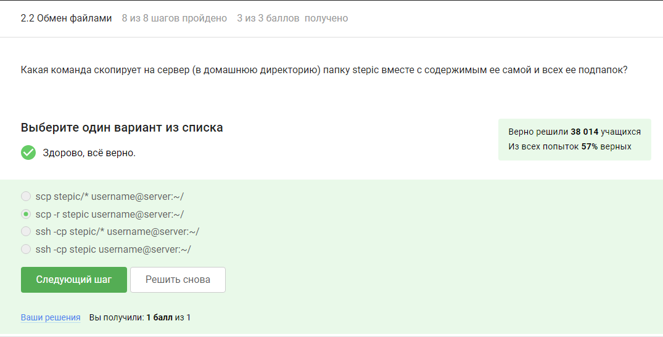

Задание 3

-r как флаг для рекурсивного копирования команды scp (secure copy)

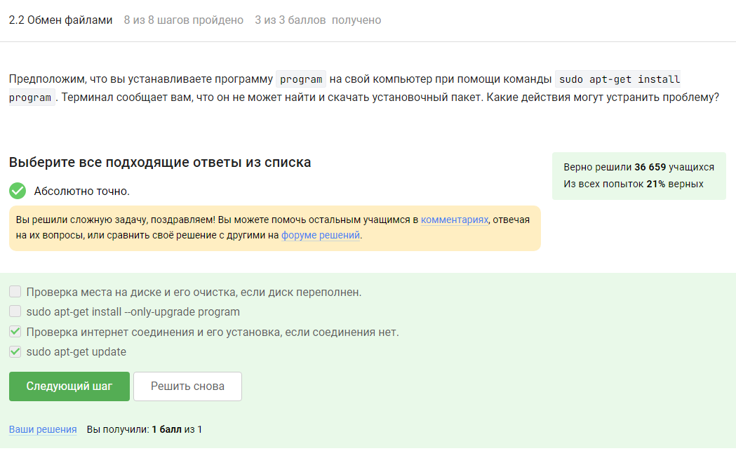

Задание 4

Проверка интернет соединения - узнать, есть ли у нас вообще доступ к хранилищу с кодом программы sudo apt-get update для обновления пакетов



Задание 5

FileZilla — свободный многоязычный проект, посвящённый приложениям для FTP. Включает в себя отдельное приложение «FileZilla Client», и «FileZilla Server».



Задание 6

Вроде все очевидно



Задание 7

Стандартные варианты



Задание 8

FastQC supports files in the following formats

FastQ (all quality encoding variants) Casava FastQ files* Colorspace FastQ GZip compressed FastQ SAM BAM SAM/BAM Mapped only (normally used for colorspace data)

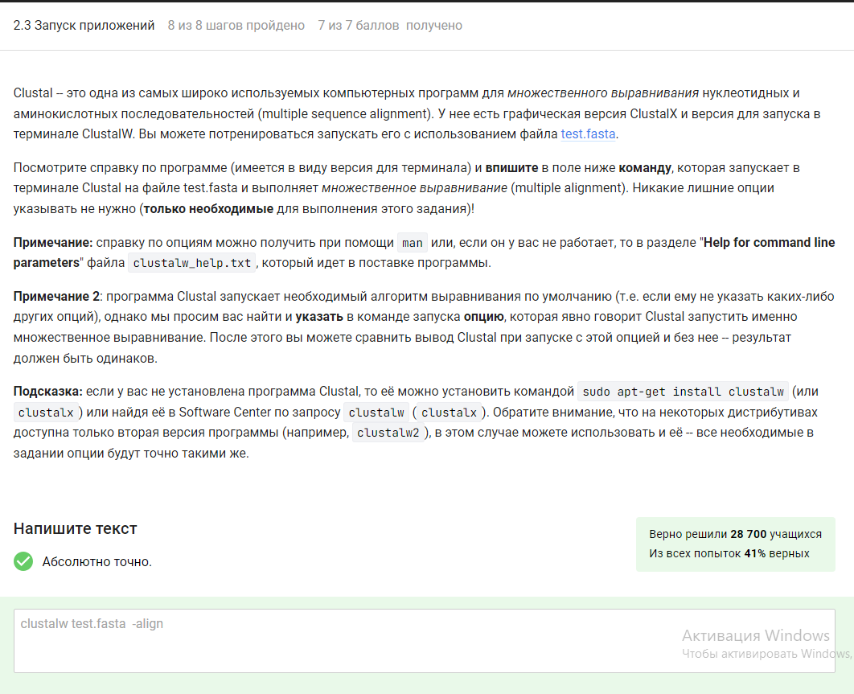

Задание 9

-align Do full multiple alignment.

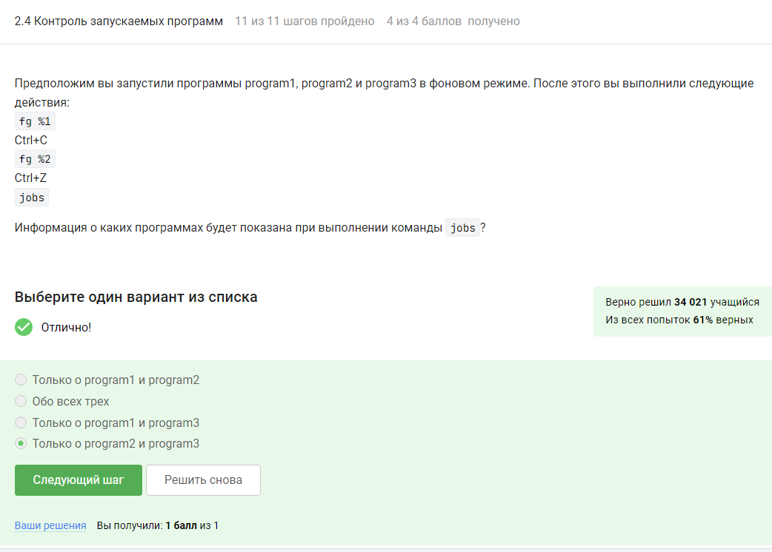

Задание 10

С - убивает процесс Z - приостанавливает процесс



Задание 11



Задание 12

9 KILL (non-catchable, non-ignorable kill)



Задание 13

Команда kill шлёт сигнал о завершении процесса, который будет обработан после продолжения процесса

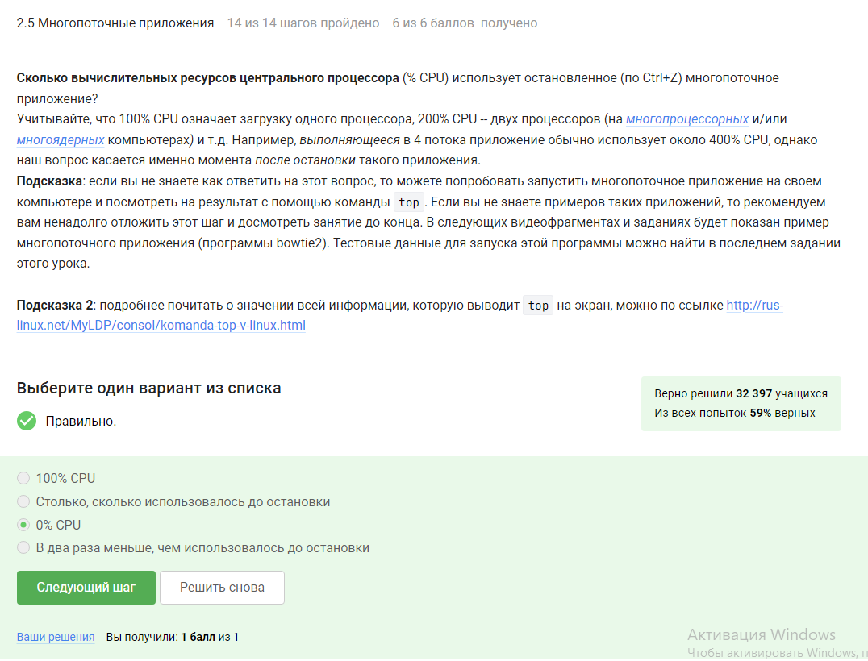

Задание 14

Остановленная программа не потребляет ресурсы



Задание 15

Приостановленный процесс не убивается, а поэтому продолжает занимать место в памяти



Задание 16



Задание 17

bowtie2 –help | grep threads -p/–threads number of alignment threads to launch (1)

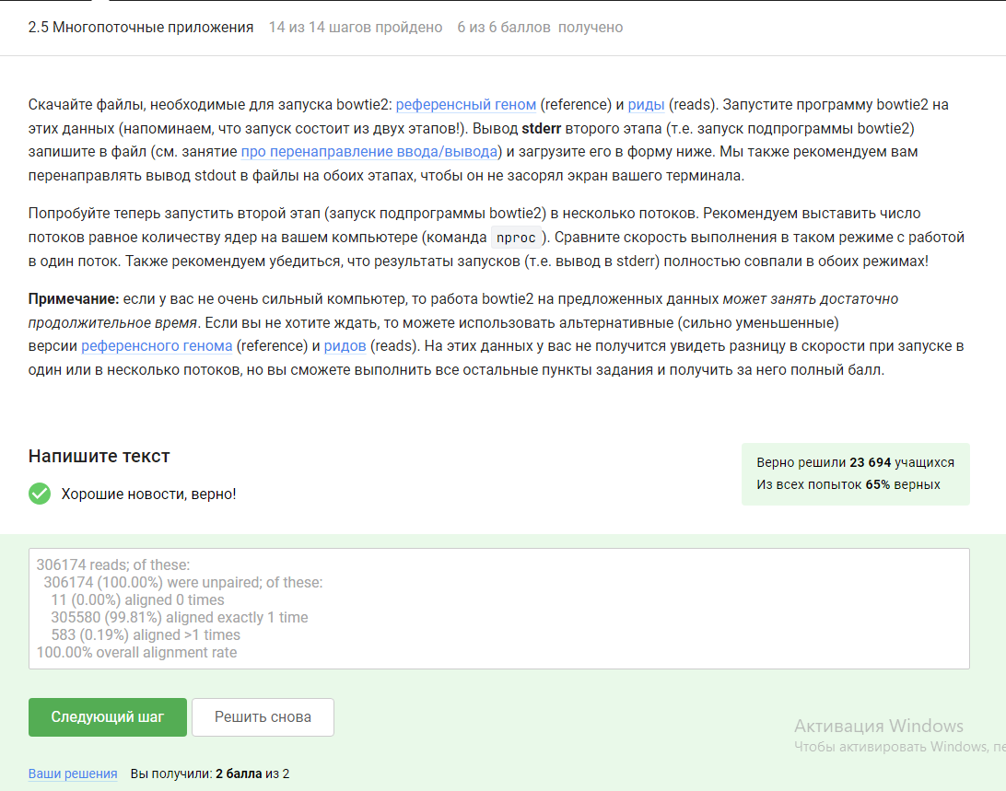

Задание 18

echo "306174 reads; of these:  
 306174 (100.00%) were unpaired; of these:  
 11 (0.00%) aligned 0 times  
 305580 (99.81%) aligned exactly 1 time  
 583 (0.19%) aligned >1 times  
100.00% overall alignment rate" > bowtie.log



Задание 19

Логично, он ведь остановлен



Задание 20

exit завершает работу tmux



Задание 21

Вы ведь не остановили tmux



Задание 22

Вкладка сразу не закроется. Tmux предварительно спросит “kill -pane 0?”



Задание 23

Ctrl+b , - переименовать текущее окно;

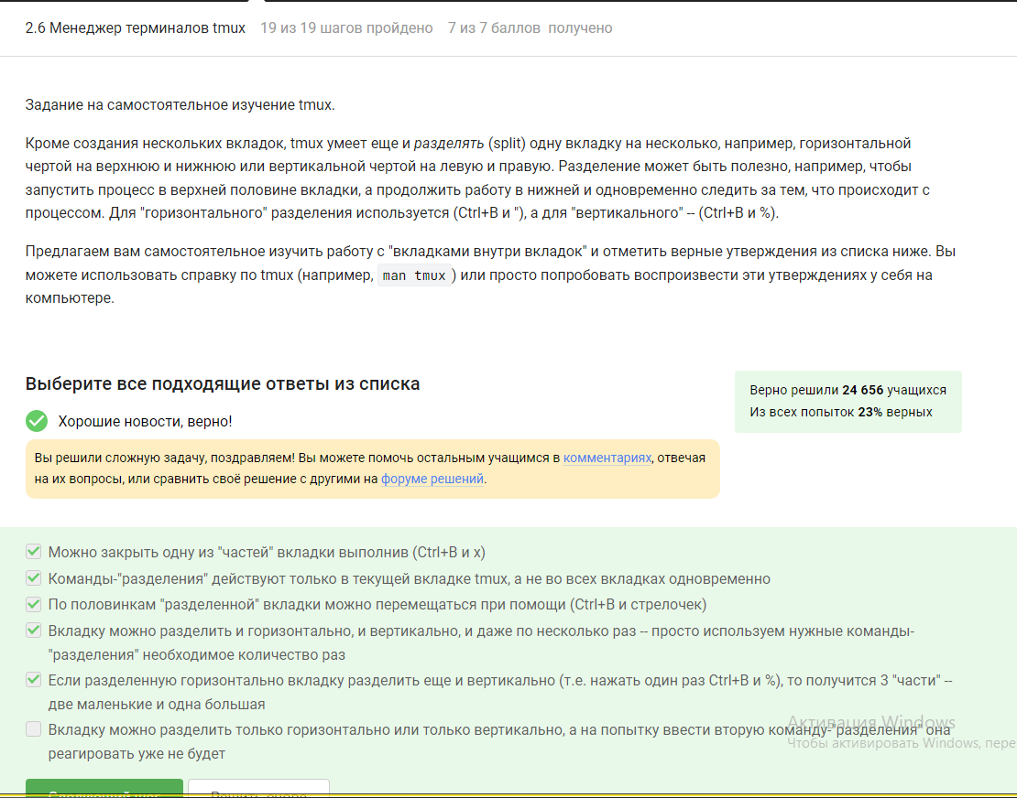

Задание 24

Проверил каждый пункт на ноутбуке

# 5 Выводы

Я просмотрел курс и освежил в памяти навыки работы с процессами и другими командами в Линукс.

# Список литературы